河北农业大学理学院
数学实验报告
实验名称：数学模型
实验项目：利用MATLAB作图
专业班级：信息与计算科学1601 | 姓名：骆天奇 | 学号：2016254060407
指导教师：冀德刚 | 成绩： | 实验日期：
一、实验目的
掌握绘制二维图形的常用函数; 掌握图形对象属性的基本操作; 会根据已有数据, 绘制图形.
二、实验内容及要求
- 设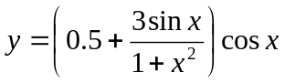, 在～区间取101点, 绘制函数的曲线.
- §5.6 人口的预测与控制(教材163页)
利用下表给出的近两个世纪的美国人口统计数据作图:
变量 | 0 | 1 | 2 | 3 | 4 | 5 | 6 | 7
年 | 1790 | 1800 | 1810 | 1820 | 1830 | 1840 | 1850 | 1860
人口/百万 | 3.9 | 5.3 | 7.2 | 9.6 | 12.9 | 17.1 | 23.2 | 31.4
变量 | 8 | 9 | 10 | 11 | 12 | 13 | 14 | 15
年 | 1870 | 1880 | 1890 | 1900 | 1910 | 1920 | 1930 | 1940
人口/百万 | 38.6 | 50.2 | 62.9 | 76.0 | 92.0 | 106.5 | 123.2 | 131.7
变量 | 16 | 17 | 18 | 19 | 20 | 21
年 | 1950 | 1960 | 1970 | 1980 | 1990 | 2000
人口/百万 | 150.7 | 179.3 | 204.0 | 226.5 | 251.4 | 281.4
- 指数增长模型, 作出教材168页的图3.
- 阻滞增长模型, 作出教材168页的图4.
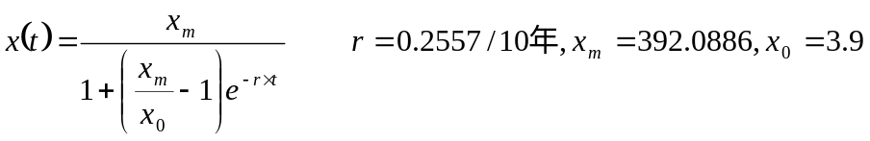(1790年至1990年的数据)
三、实验结果(要求学生填写)
程序：
clear;
clc;
%Topic_1
x=linspace(0,2*pi,101);
y=(0.5+3*sin(x)./(1+x.^2)).*cos(x);
plot(x,y,'-b');
pause();
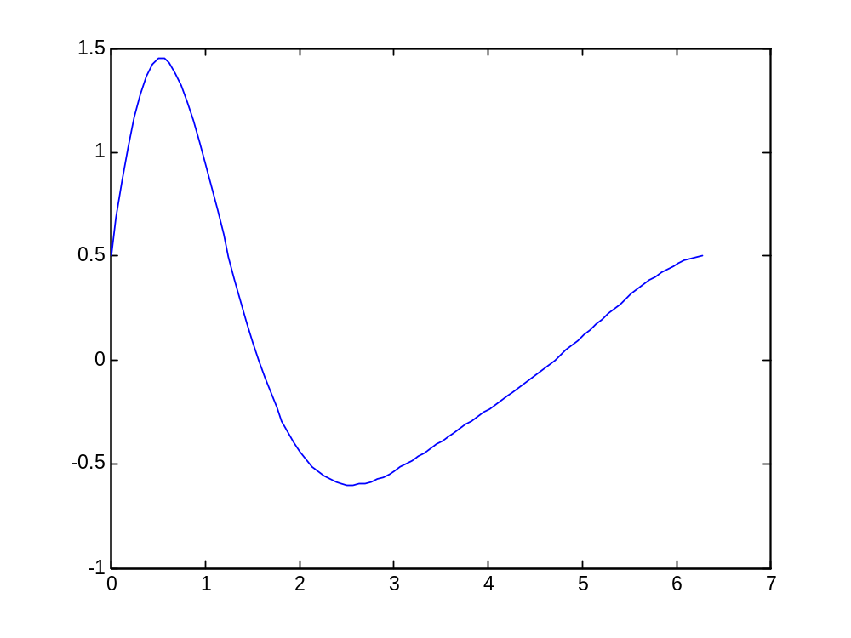
%Topic_2
y=[];
y=[3.9 5.3 7.2 9.6 12.9 17.1 23.2 31.4 38.6 50.2 62.9 76.0 92.0 106.5 123.2 131.7 150.7 179.3 204.0 226.5 251.4 281.4];
x_1=4.1884;
x_2=6.0450;
r_1=0.2743;
r_2=0.2022;
t_1=1:10;
t_2=1:20;
re_1=x_1.*exp(r_1*t_1);
re_2=x_2.*exp(r_2*t_2);
plot(t_1,y(t_1),'*');
hold on
plot(t_1,re_1);
pause();
hold off;
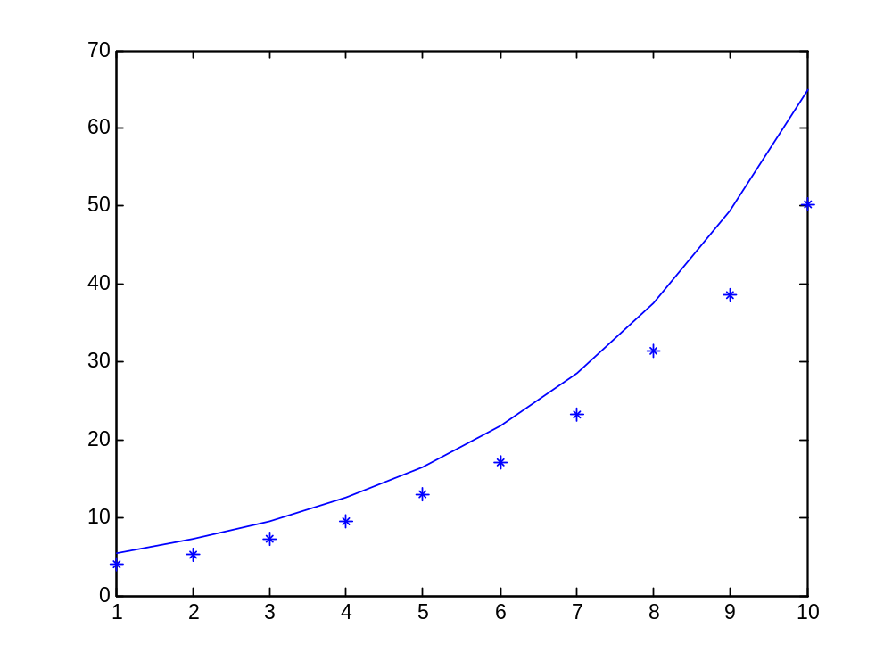
plot(t_2,y(t_2),'*');
hold on
plot(t_2,re_2);
hold off;
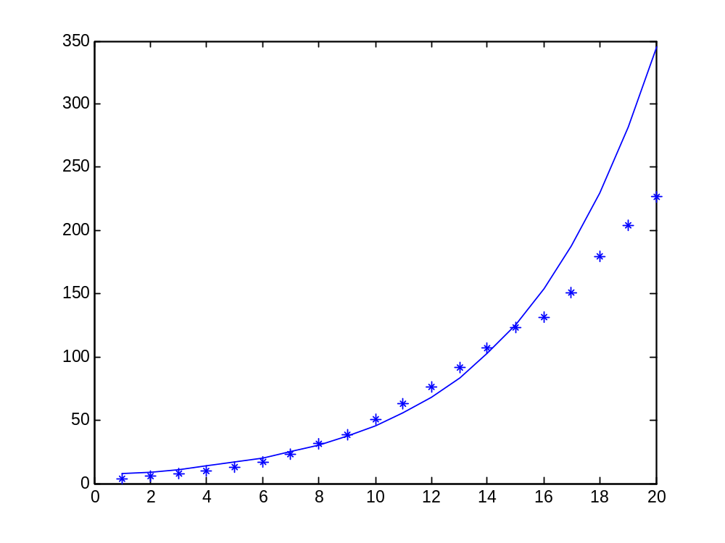
%Topic_3
t_3=1:20;
r_3=0.2557;
x_3=3.9;
x_m=392.0886;
re_3=x_m./(1+(x_m/x_3-1)*exp(-r_3*t_3));
pause();
plot(t_3,re_3);
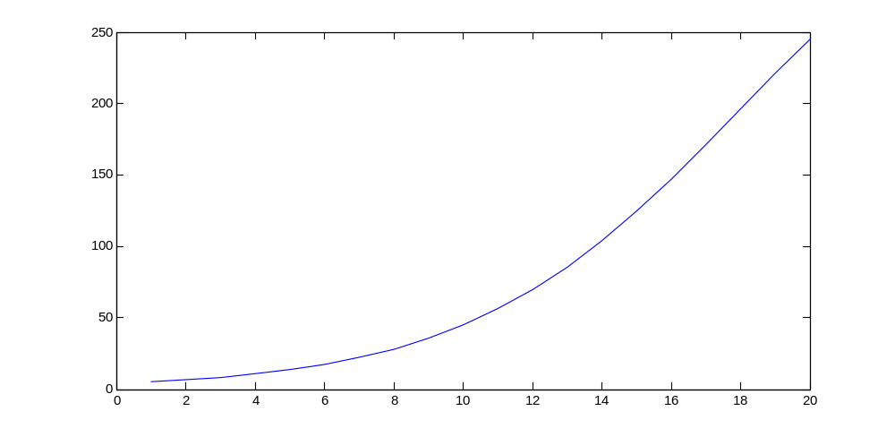

写出运行结果：

